Nyhed til gør-det-selv-menneskerne

Flødeboller er inde i en gylden tidsalder i Danmark. Opskrifter på flødeboller er de mest søgte på Odense-Marcipan.dk med 240.000 sidevisninger om året. Ligeledes er der ca. 80.000 videoafspilninger af videoer med flødeboller.
Før i tiden kendte vi kun til de traditionelle flødeboller med guf, chokolade og kokos. I dag er der dog mange, der eksperimenterer med smagen og udseendet af deres flødeboller – det skal være mere spændende og lækkert. Derfor vil ODENSE gøre den sidste og mest tålmodighedskrævende del i flødebolleproduktionen nemmere for vore kunder.

Fra uge 20 kan man købe ODENSE Flødebolleskaller i en æske med 12 stk. á 12 g pr. stk. for ca. 50 kr. i bl.a. Føtex og Bilka.
De lækre skaller er lavet af chokolade med mindst 50 % kakao og udmærker sig derfor kvalitetsmæssigt i forhold til de kendte købe-flødeboller, der er overtrukket med vekao.

Skallerne har en fin størrelse og er klar til at blive fyldt med hjemmelavede, kreative guf-variationer og derefter sat på en bund af f.eks. marcipan.

Med lanceringen følger vanen tro en lækker, inspirerende opskrift. Her er vedlagt en opskrift på nemme flødeboller med ODENSE Flødebolleskaller. På vores hjemmeside, www.odense-marcipan.dk kan man finde endnu flere lækre og inspirerende opskrifter til smagfulde hjemmelavede flødeboller med ODENSE Flødebolleskaller.

Fotos og tekster kan hentes på My Newsdesk eller hos undertegnede.

Med venlig hilsen

Gitte Elkær Bruun
Marketingchef / Odense Marcipan A/S / gitte.elker.bruun@odense-marcipan.dk

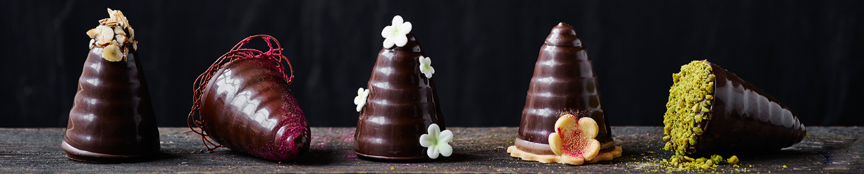

Flødeboller med ODENSE Flødebolleskaller

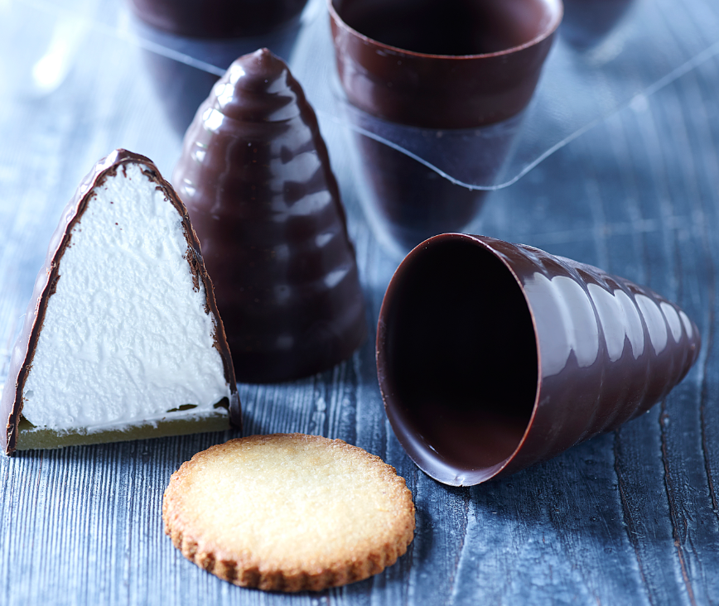
12 stk.
Sværhedsgrad: 2/5

Skaller og bund
12 stk. ODENSE Flødebolleskaller
120 g Original ODENSE Marcipan

Skum
150 g sukker
37 g vand
50 g glukosesirup
70 g æggehvider
½ spsk. sukker

Fremgangsmåde:

Skum: Kog sukker, glukosesirup og vand op i en lille gryde under låg i ca. 3 minutter til temperaturen er mellem 117 og 122 grader.
Pisk æggehviderne let, til de skummer, sammen med ½ spsk. sukker og tilsæt dernæst den brandvarme sukkersirup i en tynd stråle, mens der piskes kraftigt. Fortsæt med at piske til skummet har stuetemperatur. Det tager ca. 10 minutter.
Kom skummet i en sprøjtepose og fordel skummet i flødebolleskallerne.

Bunde: Rul marcipanen til en pølse med en diameter, der passer til flødebollens størrelse. Marcipanbunden skal dække helt ud til flødebolleskallens kant. Skær 12 skiver af marcipanen med en tykkelse på ca. 3-4 millimeter. Læg bunden oven på flødebolleskummet og stil flødebollerne op.

Tip: Ønskes en bund med mere bid i, kan marcipanbundene bages i ovnen i ca. 5 minutter ved 180 grader.

